Играют все!
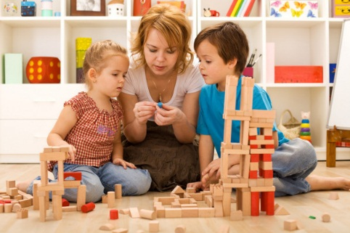
Цель: Развитие активного
интереса к игре
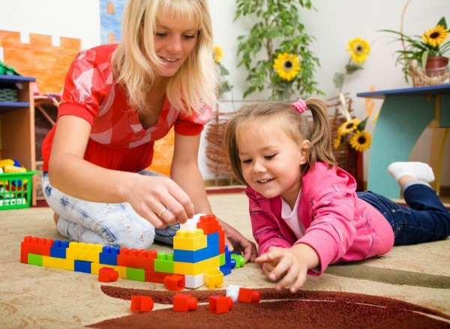

1.
Расскажите детям в какие игры вы любили играть в детстве.
Обсудите, чем они похожи с современными играми и чем отличаются.

Поиграйте с детьми в различные игры.

2.
«Чего не стало?»
Поставьте на стол десять игрушек в ряд. Предложите ребенку пересчитать их и запомнить расположение. Затем попросите его закрыть глаза. Уберите две
любые игрушки. После чего ребенок открывает глаза и отвечает на вопросы:
- Игрушек стало больше или меньше?
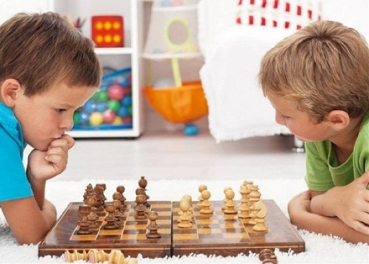
- Какие игрушки исчезли?
- Какими они были по счету?

3.
«Я вижу что-то»
Я вижу что-то… Я вижу что-то красное – отыскиваем глазами все красные предметы и называем их. Можно соревноваться – кто увидит больше красных (зеленых, круглых) предметов.
4.
«Да — нет»
Цель игры: Учить детей мыслить, логично ставить вопросы, делать правильные умозаключения.
Ход игры: Сообщите ребенку правила игры и объясняете название. «Почему эта игра так называется? Потому что можно отвечать на вопросы только словами «да» или «нет». Пусть ребенок загадает какой-то предмет, находящийся в комнате. Вы начинаете задавать наводящие вопросы: где находится предмет, какой он, для чего нужен. Ребенок должен будет отвечать только «да» или «нет». После того, как вы отгадаете, какой предмет загадал ребенок, поменяйтесь местами. Теперь вы загадываете слово, а ребенок его отгадывает.
5.
«Рожки да ножки»
Средний и безымянный пальцы согнуты, придерживаются сверху большим пальцем, указательный и мизинец вытянуты; рука поднята вверх — это рожки.
Указательный и средний пальцы вытянуты, безымянный и мизинец прижаты к ладони и придерживаются большим пальцем; рука опущена вниз — это ножки.
Одна рука показывает рожки, вторая — ножки. Затем руки одновременно меняются ролями.

ИГРАЙТЕ С УДОВОЛЬСТИВИЕМ!

